Chương 5. CÁC CHI TIẾT MÁY TRUYỀN ĐỘNG
Bài 3. BỘ TRUYỀN BÁNH RĂNG
3.1. Những vấn đề chung
3.1.1. Nguyên lý truyền động
Truyền động bánh răng thực hiện truyền động và tải trọng nhờ sự ăn khớp của răng trên bánh răng (hoặc thanh răng).
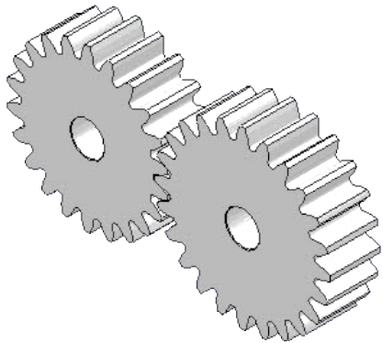 | 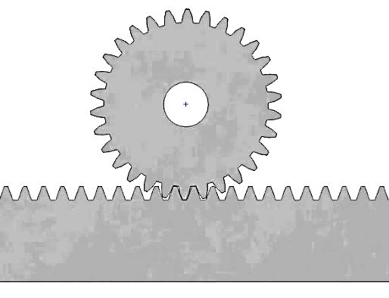
Hình 5.7. Bộ truyền bánh răng
3.1.2. Phân loại
- Theo vị trí tương đối giữa các trục
+ Truyền động giữa các trục song song với nhau (Hình 5.8).

Hình 5.8. Truyền động giữa các trục song song với nhau
+ Truyền động giữa các trục giao nhau hoặc chéo nhau (Hình 5.9).
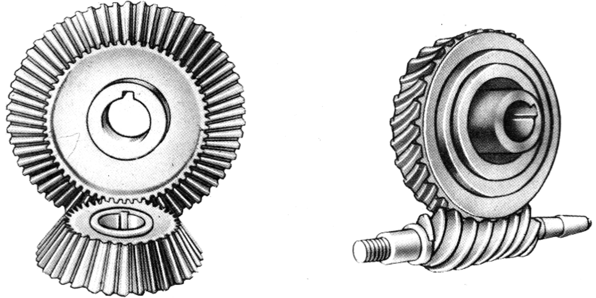
Hình 5.9. Truyền động giữa các trục vuông góc nhau
- Theo sự ăn khớp
+ Bộ truyền ăn khớp ngoài (Hình 5.10)
+ Bộ truyền ăn khớp trong (Hình 5.11)
  Hình 5.10. Cặp bánh răng ăn khớp ngoài | Hình 5.11. Cặp bánh răng ăn khớp trong
- Theo cách bố trí răng trên bánh răng: răng thẳng, răng nghiêng, răng chữ V, răng cong (Hình 5.12).
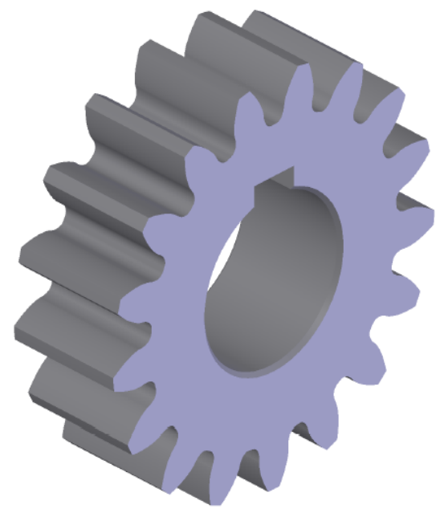  a) | 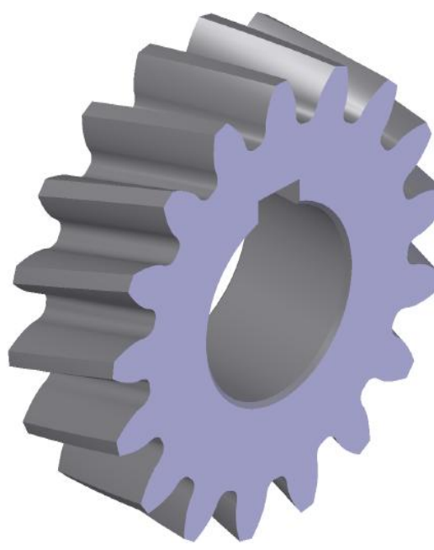  b) | 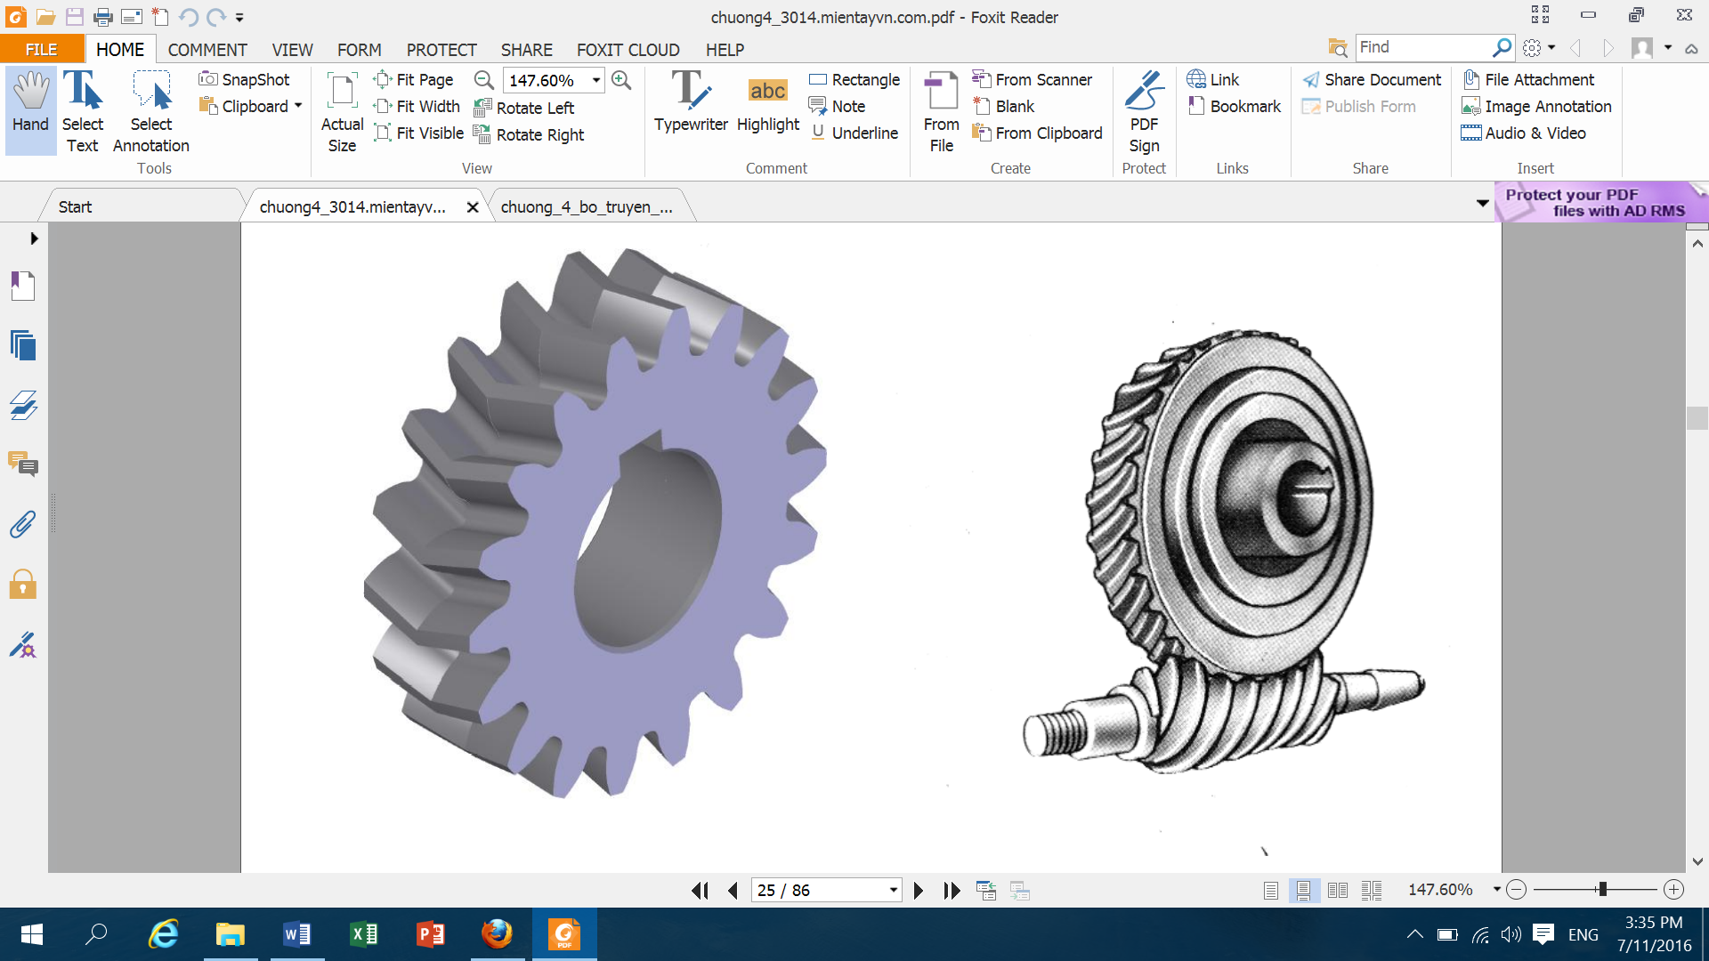  c) | d)
Hình 5.12. Các cách bố trí răng trên bánh răng
a) Răng thẳng b) Răng nghiêng c) Răng chữ V d) Răng cong
- Theo biên dạng răng: Bánh răng thân khai, bánh răng xycloit (sử dụng chủ yếu trong đồng hồ và dụng cụ đo), bánh răng novicop (biên dạng răng là cung tròn vì vậy tăng khả năng tải cho bộ truyền).
3.1.3. Ưu, nhược điểm và phạm vi sử dụng
a. Ưu – nhược điểm
- Ưu điểm
+ Kích thước nhỏ, khả năng tải lớn.
+ Tỷ số truyền không thay đổi.
+ Hiệu suất cao, có thể đạt 0,97 – 0,99.
+ Tuổi thọ cao, làm việc tin cậy.
- Nhược điểm
+ Chế tạo tương đối phức tạp.
+ Đòi hỏi độ chính xác cao.
+ Có nhiều tiếng ồn khi vận tốc lớn.
b. Phạm vi sử dụng
Truyền động bánh răng được sử dụng rất nhiều trong các máy, từ những đồng hồ, dụng cụ cơ khí cho đến các máy hạng nặng, có thể truyền công suất từ nhỏ đến lớn (300MW), vận tốc có thể từ thấp đến rất cao (200m/s).
3.2. Các thông số hình học chủ yếu của bộ truyền bánh răng trụ răng thẳng
Các thông số hình học của bánh răng chủ yếu là các kích thước cơ bản để chế tạo và truyền động.
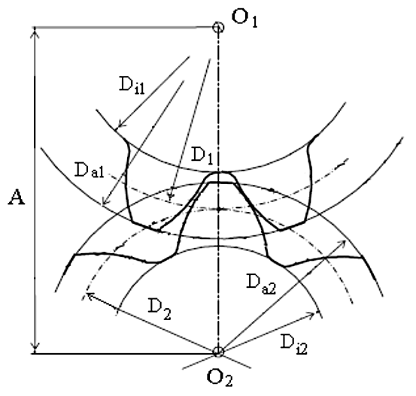 | 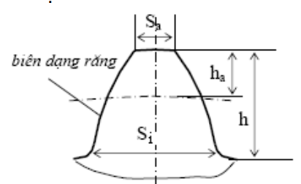
Hình 5.13. Thông số hình học của bộ truyền bánh răng trụ răng thẳng
Khoảng cách trục A:
A_{w} = m(Z₁ + Z₂)/2
Đường kính vòng lăn D₁, D₂:
D₁ = mZ₁; D₂ = mZ₂
Chiều cao răng:
h = h_{a} + h_{i}; h_{a} = m; h_{i} = 1,25m
Đường kính vòng đỉnh:
D_{a1} = D₁ + 2h_{a} = D₁ + 2m; D_{a2} = D₂ + 2h_{a} = D₂ + 2m
Đường kính vòng chân:
D_{i1} = D₁ – 2h_{i} = D₁ – 2,5m; D_{i2} = D₂ – 2h_{i} = D₂ – 2,5m
3.3. Tính bộ truyền bánh răng trụ răng thẳng theo sức bền tiếp xúc
Xuất phát từ công thức của Hec về ứng suất tiếp xúc lớn nhất sinh ra giữa vùng tiếp xúc của hai trụ tròn dài vô tận, trục song song với nhau. Sau khi tính toán và biến đổi, người ta thu được các công thức gần đúng sau đây:
A_{w} = 0,816(i ± 1) $\sqrt{\frac{E_{td}M_{2}K}{{[σ]}_{tx}^{2}i^{2}Ψ_{A}k_{br}}}$
3
Trong đó: A_{w} – khoảng cách trục của hai cặp bánh rang trụ (mm).
i – tỷ số truyền, i = Z₂/Z₁
Dấu “±” thể hiện trạng thái ăn khớp. Dấu “+” đối với bánh răng ăn khớp ngoài và dấu “–” cho cặp bánh răng ăn khớp trong.
E_{td} – mô đun đàn hồi tương đương của cặp bánh răng (N/mm²)
E_{td} = 2E₁E₂/(E₁ + E₂)
+ Nếu cả hai bánh đều bằng thép: E_{td} = E₁ = E₂ = 2,15.10⁵ (N/mm²)
+ Nếu cả hai bánh đều bằng gang: E_{td} = E₁ = E₂ = 10⁵ (N/mm²)
+ Nếu một bánh bằng thép, bánh kia bằng gang: E_{td} = 1,36.10⁵ (N/mm²)
+ Nếu một bánh bằng thép, bánh kia bằng techtolit:
E_{td} = (0,135 – 0,154).10⁵ (N/mm²)
M₂ – mô men xoắn trên trục bị dẫn (Nmm).
K – hệ số tải trọng.
[σ]_{tx} – ứng suất tiếp xúc cho phép (N/mm²)
ψ_{A} = b/A_{w} – hệ số chiều rộng bánh răng, đối với:
+ Hộp giảm tốc công dụng chung: ψ_{A} = 0,25 – 0,63
+ Bộ truyền trong hộp kín và hộp tốc độ với các bánh dẫn đi trượt:
ψ_{A} = 0,10 – 0,16
k_{br} – hệ số kiểu bánh răng. Với bánh răng trụ k_{br} = 1.
Sau khi tính toán xong A_{w}, tiến hành chọn cấp chính xác và chính xác hóa lại hệ số tải trọng K để kiểm tra lại ứng suất tiếp xúc xem σ_{tx} (N/mm²) sinh ra có khác xa so với [σ]_{tx} không. Công thức kiểm tra σ_{tx}:
σ_{tx} = (0,74/i)$\sqrt{\frac{M_{2}KE_{td}{(i±1)}^{3}}{A_{w}^{3}Ψ_{A}k_{br}}}$ ≤ [σ_{tx}]
Sau khi tính σ_{tx}, thấy σ_{tx} khác xa so với [σ_{tx}] thì phải chọn lại vật liệu rồi tính lại A_{w}.
3.4. Tính bộ truyền bánh răng trụ răng thẳng theo sức bền uốn
Độ bền uốn được tính theo công thức:
σ_{u} = $\frac{2MK}{{Zybm}^{2}k_{br}}$ ≤ [σ_{u}]
Trong đó: [σ_{u}] – ứng suất uốn cho phép (N/mm²), được lấy trong sổ tay thiết kế, tùy theo vật liệu và cách nhiệt luyện.
M – mô men uốn trên rang của bánh rang đang được kiểm tra (N/mm²).
K – hệ số tải trọng.
Z – số răng trên bánh răng cần kiểm tra.
y – hệ số dạng răng, được chọn trong sổ tay thiết kế tùy theo số răng Z.
b – chiều rộng bánh răng lớn (mm).
m – mô đun
k_{br} – hệ số xét đến kiểu bánh răng. Đối với bánh răng trụ k_{br} = 1,0.

Bài 4. BỘ TRUYỀN TRỤC VÍT
4.1. Những vấn đề chung
4.1.1. Nguyên lý truyền động
Truyền động trục vít thuộc loại truyền động bánh răng đặc biệt (hypecbôlôit) dùng để truyền chuyển động quay hoặc tải trọng giữa hai trục chéo nhau, góc giữa hai trục thường là 90°.
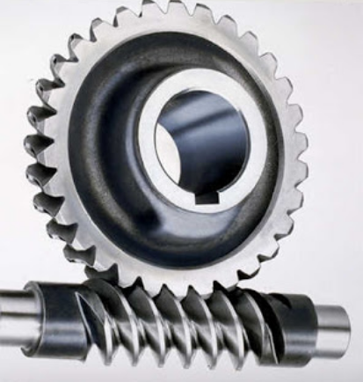 | 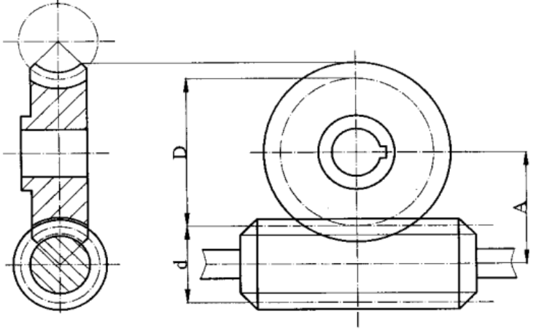
Hình 5.14. Bộ truyền trục vít
3.1.2. Phân loại
- Theo vị trí tương đối của trục vít so với bánh vít
+ Bộ truyền trục vít nằm dưới (Hình 5.14)
+ Bộ truyền trục vít nằm trên (Hình 5.15)
+ Bộ truyền trục vít nằm ngang (Hình 5.16)
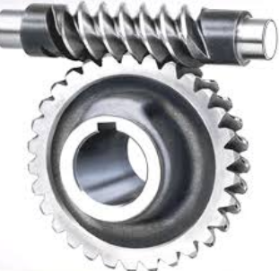  Hình 5.15. Bộ truyền trục vít nằm trên |   Hình 5.16. Bộ truyền trục vít nằm ngang

- Theo hình dạn mặt chia của trục vít:
+ Trục vít trụ: mặt chia trục vít là mặt trụ (Hình 5.17.a)
+ Trục vít Globoid: mặt chia trục vít có dạng lõm (Hình 5.17.b)
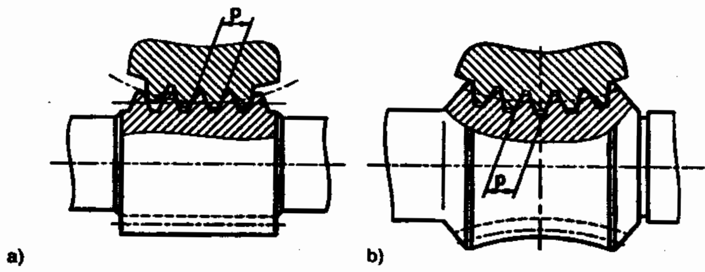
Hình 5.17. a) Trục vít trụ; b) Trục vít lõm
- Theo biên dạng ren của trục vít
+ Trục vít Acsimet (Hình 5.18.a): giao tuyến giữa mặt ren và mặt phẳng chứa đường tâm trục là đường thẳng. Giao tuyến giữa mặt ren và mặt phẳng vuông góc với đường tâm của trục là đường xoắn Acsimet.
+ Trục vít Convôlut (Hình 5.18.b): giao tuyến giữa mặt ren và mặt phẳng vuông góc với phương ren là đường thẳng. Giao tuyến giữa mặt ren và mặt phẳng vuông góc đường tâm trục là đường xoắn Kônvôlut.
+ Trục vít thân khai (Hình 5.18.c): giao tuyến giữa mặt ren và mặt phẳng tiếp tuyến cới mặt trụ cơ sở là đường thẳng. Giao tuyến giữa mặt ren và mặt phẳng vuông góc đường tâm trục là đường xoắn thân khai.
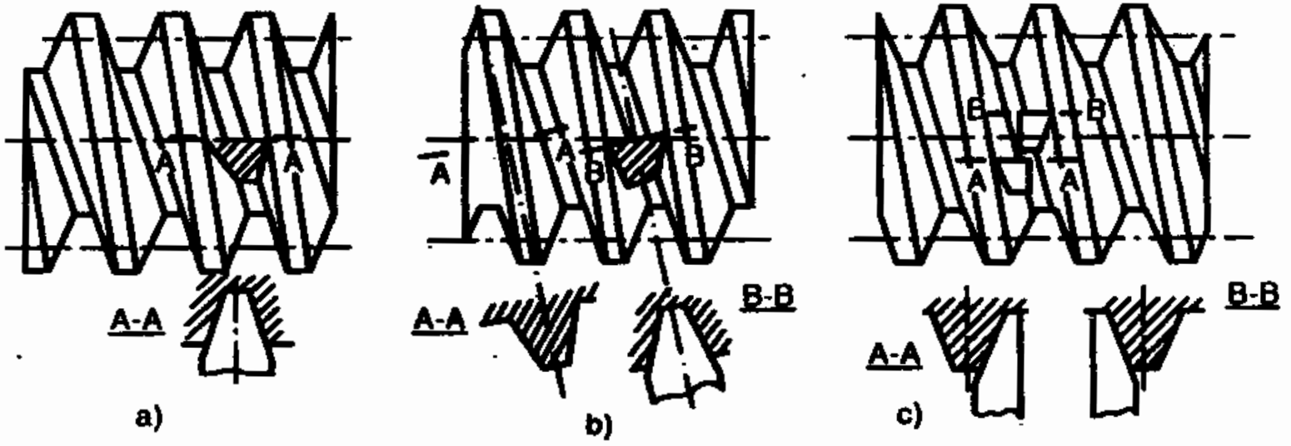
Hình 5.18. Các biên dạng ren của trục vít
a) Trục vít Acsimet; b) Trục vít Convôlut; c) Trục vít thân khai
- Theo số mối ren trên trục vít
+ Trục vít một mối ren (hình 5.19.a)
+ Trục vít nhiều mối ren (Hình 5.19.b,c)
Đối với bộ truyền trục vít truyền động thì số mối ren Z₁ =1, 2, 4. Trong một số trường hợp, có thể là 3 hoặc 6. Số mối ren càng ít thì khả năng tự hãm càng cao.
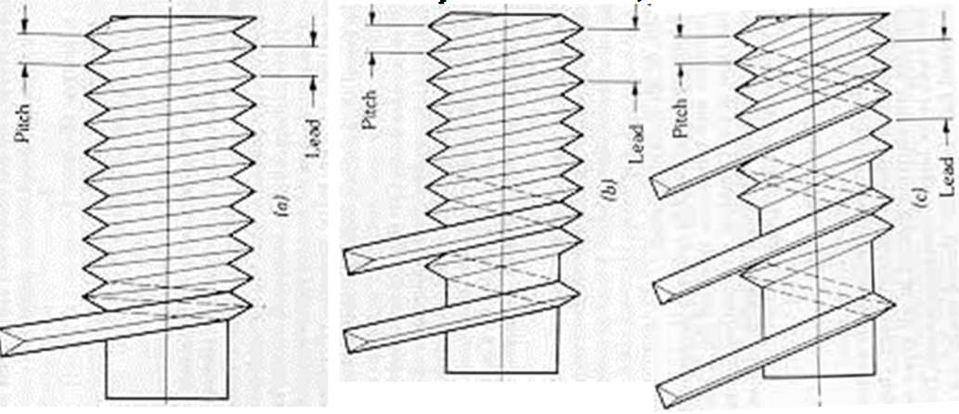
a) b) c)
Hình 5.19. a) 1 mối ren; b) 2 mối ren; c) 3 mối ren
3.1.3. Ưu, nhược điểm – Phạm vi ứng dụng
a. Ưu – nhược điểm
- Ưu điểm: Tỷ số truyền lớn, làm việc êm, không ồn; có khả năng tự hãm.
- Nhược điểm: Hiệu suất thấp, sinh nhiệt nhiều do vận tốc trượt lớn nên phải tính nhirtj cho nộ truyền trục vít và kèm theo các phươn pháp làm nguội.
+ Vật liệu chế tạo bánh vít được làm bằng kim loại màu để giảm ma sát nên đắt tiền.
b. Phạm vi ứng dụng
Bộ truyền bánh vít – trục vít có hiệu suất thấp nên thường chỉ được dùng để truyền công suất nhỏ và trung bình (thường không quá 50 – 60kW). Tỷ số truyền bộ truyền trục vít một cấp thường trong khoảng 8 – 100, đặc biệt có thể lên tới 1000 nên được sử dụng rộng rãi trong cơ cấu phân độ.
Vì có khả năng tự hãm nên bộ truyền trục vít được sử dụng trong trong các máy nâng như tời, cần trục; ngoài ra còn được dùng trong máy cắt kim loại, ôtô...
3.1.4. Tỷ số truyền – vận tốc vòng
a. Tỷ số truyền
Tỷ số truyền của cặp bánh vít – trục vít bằng tỷ số giữa số răng của bánh vít và số mối ren của trục vít.
i = n₁/n₂ = Z₂/Z₁
Trong đó: n₁, n₂ là số vòng quay trong một phút của trục vít và bánh vít (vòng/phút).
Z₁ là số mối ren của trục vít (Z₁ = 1 – 4)
Z₂ là số mối ren của bánh vít (Z₂ ≥ 28)
Vì số mối ren Z₁ của trục vít khá nhỏ, có thể lấy Z₁ = 1, cho nên bộ truyền trục vít có thể đạt tỷ số truyền rất lớn.
b. Vận tốc vòng
Trong bộ truyền trục vít, vận tốc vòng v₁ và v₂ của trục vít và bánh vít khác phương và có giá trị khác nhau (Hình....). Vận tốc vòng v₁ và v₂ được xác định theo công thức:
v₁ = πd₁n₁/60000 (m/s)
v₂ = πd₂n₂/60000 (m/s)
Trong đó: d₁, d₂ – đường kính trục vít và bánh vít (mm).
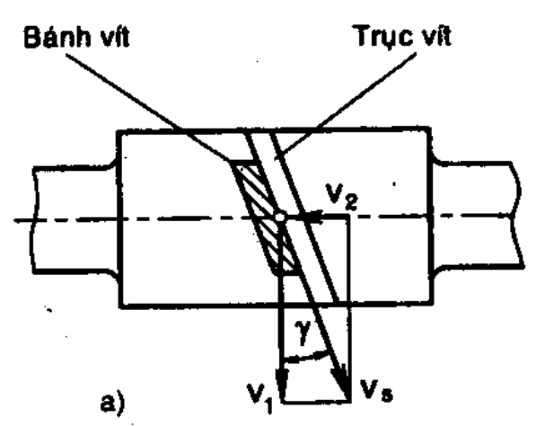
Hình 5.20. Phương chiều của v₁ và v₂
Tại điểm tiếp xúc trùng với tâm ăn khớp, vận tốc tương đối v_{s} có phương tiếp tuyến với đường xoắn ốc của ren trục vít (Hình....), ta có:
v_{s} = (πd₁n₁/60000) cosγ
Đối với bộ truyền không dịch chỉnh: d₁ = mq, tanγ = Z₁/q, và
cosγ = $\frac{1}{\sqrt{\tan^{2}γ + 1}}$ = $\frac{q}{ \sqrt{Z_{1}^{2}+ q^{2}}}$
Do đó có thể viết:
v_{s} = (mn₁/19100) $\sqrt{Z_{1}^{2}+ q^{2}}$ (m/s)
Từ công thức trên ta thấy vận tốc trược v_{s} bao giờ cũng lớn hơn vận tốc vòng v₁ của trục vít. Vận tốc trượt lớn gây mòn và dính trong bộ truyền và làm giảm hiệu suất.
3.2. Các thông số hình học chủ yếu của bộ truyền trục vít
Bộ truyền trục vít giống như bộ truyền bánh răng, phân biệt ra đường kính vòng trụ lăn và đường kính vòng trụ chia.
d_{w1}, d _{w2} – đường kính vòng lăn của trục vít và bánh vít.
d₁, d₂ – đường kính vòng chia trục vít và bánh vít.
Khi không có dịch chỉnh thì d_{w1} = d₁; d_{w2} = d₂. Điểm tiếp xúc giữa hai hình trụ lăn, được gọi là tâm ăn khớp.
    - Các thông số cơ bản của trục vít
Các thông số hình học của bộ truyền trục vít xác định tuonwng tự như bộ truyền bánh răng. Trong bộ truyền trục vít, người ta sử dụng mô đun dọc trục vít m hay còn gọi là mô đun ngang của bánh vít là tiêu chuẩn theo dãy sau (dãy 1 là dãy ưu tiên):
Dãy 1: m (mm) | 1; 1,25; 1,6; 2; 2,5; 3,15; 4; 5; 6,3; 8; 10; 12,5; 16; 20; 25
Dãy 2: m (mm) | 1,5; 3; 3,5; 6; 7; 12

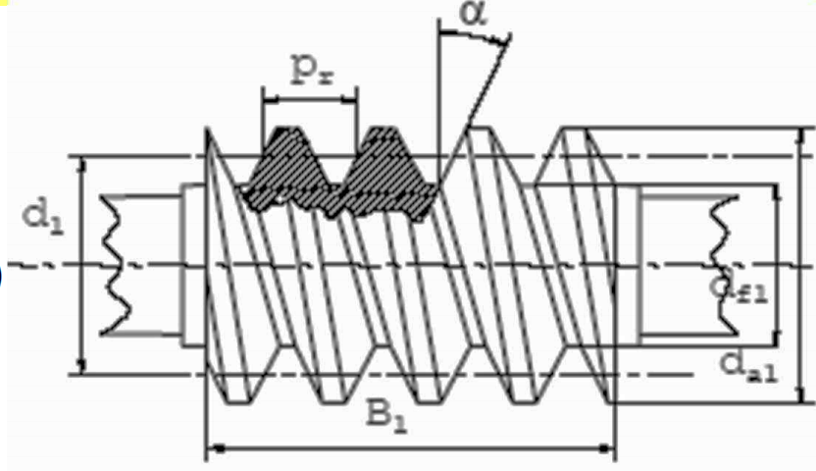

Hình 5. 21. Thông số hình học của trục vít
Các thông số hình học khác được thể hiện trong bảng 5.2.
Bảng 5.2. Các thông số hình học khác của trục vít
Thông số hình học | Công thức
Góc biên dạng ren | 20°
Bước dọc trục vít p_{r} | p_{r} = mπ
Mô đun dọc trục vít m | m = p_{r}/π
Hệ số đường kính q (bảng…) | q = d₁/m
Số mối ren trục vít | Z₁
Đường kính vòng chia | d₁ = mq
Đường kính vòng đỉnh | d_{a1} = d₁ + 2m
Đường kính vòng đáy | d_{f1} = d₁ - 2,4m
Bước xoắn ốc | p_{z1} = z₁p_{r}
Góc xoắn ốc vít (góc nâng ren vít) | tanγ = Z₁/q
Tương ứng với mỗi giá trị m (tiêu chuẩn) chỉ có tương ứng một hoặc vài giá trị q nhằm hạn chế số dao cắt bánh vít. Giá trị q tra theo bảng 5.3.
Bảng 5.3. Hệ số đường kính q theo mô đun tiêu chuẩn m
Mô đun m (mm) | Hệ số đường kính q
1,6 | 10; 12,5; 16; 20
2; 2,5; 3,15; 4; 5; 8; 10; 12,5 | 8; 10; 12,5; 16; 20
6,3 | 8; 19; 12,5; 14; 16; 20
16 | 8; 10; 12,5; 16
20 | 8; 10

    - Các thông số cơ bản của bánh vít
Các thông số hình học cơ bản của bánh vít được thể hiện ở hình 5.22 và bảng 5.4.
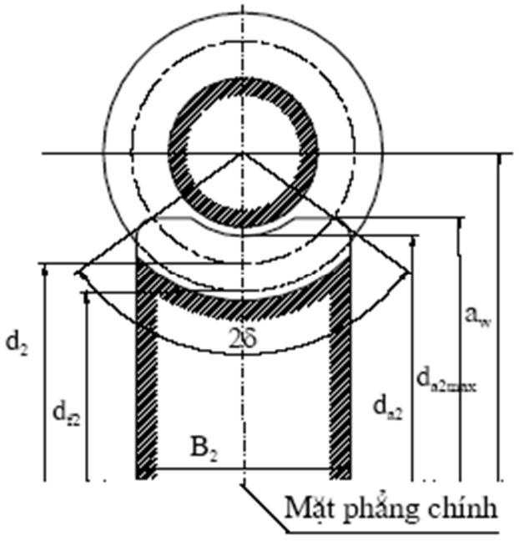
Hình 5.22. Các thông số hình học của bánh vít
Bảng 5.4. Các thông số hình học của bánh vít
Thông số hình học | Công thức
Đường kính vòng chia | d₂ = mZ₂
Đường kính vòng đỉnh | d_{a2} = m(Z₂ + 2)
Khoảng cách trục | d_{f2} = m(Z₂ - 2,4)
Đường kính lớn nhất bánh vít | a_{w} = 0,5(d₂ + d₁) = 0,5m(q + Z₂)
Chiều rộng bánh vít B2 | Khi Z₁ = 1 hoặc 2 thì B₂ ≤ 0,75d_{a1}
Chiều rộng bánh vít B2 | Z₁ = 4 thì B₂ ≤ 0,67d_{a1}
Góc ôm trục vít bởi bánh vít (Hình…) | sinδ = B₂/(d_{a1} - 0,5m)  Thông thường 2δ = 100°
Góc nghiêng răng bánh vít | β = γ

  - Tính bộ truyền trục vít
Có thể tính toán bộ truyền trục vít theo trình tự sau:
    - Dự đoán vận tốc trượt, chọn vật liệu bánh vít, trục vít và cách chế tạo, phương pháp nhiệt luyện, cấp chính xác.
Bảng 5.5. Vật liệu chế tạo bánh vít

Vật liệu bánh vít | Phương pháp đúc | σ_{ch} (MN/m²) | σ_{b} (MN/m²)
Br SnP10-1 | Khuôn cát | 120 | 200
Br SnP10-1 | Khuôn kim loại | 150 | 260
Br SnNiP | Ly tâm | 170 | 290
Br AlFe9-4 | Khuôn cát | 200 | 400
GX 15-32 |  |  | 320
GX 18-36 |  |  | 360
    - Xác định ứng suất cho phép
- Ứng suất tiếp xúc cho phép
- Đối với bánh răng được chế tạo từ đồng thanh thiếc (Br SnP10-1, Br SnNiP)
Vật liệu này có giới hạn bền σ_{b} < 300MN/m², có độ chống dính cao, ứng suất tiếp xúc cho phép được xác định:
[σ_{H}] = (0,76 – 0,9)σ_{b}K_{HL}C_{v}
Trong đó: (0,76 – 0,9) được chọn theo chiều tăng độ rắn của trục vít.
σ_{b} – giới hạn bền kéo của vật liệu (bảng 5.5)
C_{v} – hệ số xét đến ảnh hưởng của vận tốc trượt, được tra theo vận tốc trượt (bảng 5.6).
Bảng 5.6. Hệ số C_{v}
Vận tốc trượt v_{s} (m/s) | ≤ 1 | 2 | 3 | 4 | 5 | 6 | 7 | ≥ 8
C_{v} | 1,33 | 1,21 | 1,11 | 1,02 | 0,95 | 0,88 | 0,83 | 0,8
K_{HL} – hệ số tuổi thọ, được xác định:
K_{HL} = (10⁷/N_{HE})^{1/8}
Trong đó: N_{HE} – số chu kỳ làm việc tương đương:
N_{HE} = 60Σ(T_{2i}/T₂)⁴n_{i}t_{i}
Với: n_{i},T_{2i}, t_{i} – số vòng quay trong một phút, mô men xoắn trên bánh vít và thời gian làm việc tính bằng giờ trong chế độ làm việc thứ i.
T₂ – mô men lớn nhất trong các giá trị T_{2i}.
Nếu N_{HE} ≥ 2,6. 10⁸ thì chọn N_{HE} = 2,6. 10⁸ chu kỳ.
Nếu N_{HE} ≤ 10⁶ thì chọn N_{HE} = 10⁶chu kỳ.
- Đối với răng của bánh vít chế tạo từ đồng thanh không có thiếc (Br AlFe9-4)
Vật liệu này có giới hạn bền σ_{b} > 300MN/m², bằng gang.
Ứng suất tiếp xúc cho phép được chọn theo điều kiện tránh dính, phụ thuộc vào v_{s} (m/s) và [σ_{H}] không phụ thuộc chu kỳ ứng suất:
[σ_{H}] = (276 – 300) - 25v_{s} (MN/m²)
- Đối với bánh vít làm bằng gang
+ Trục vít tôi tần số cao: [σ_{H}] = 200 - 35v_{s}
+ Trục vít thường hóa: [σ_{H}] = 175 - 35v_{s}
Ứng suất tiếp xúc cho phép kiểm tra khi quá tải:
+ Đồng thanh thiếc: [σ_{Hmax}] = 4σ_{ch}
+ Đồng thanh không thiếc: [σ_{Hmax}] = 2σ_{ch}
+ Gang: [σ_{Hmax}] = 1,65σ_{bF}
Trong đó: σ_{ch} – giới hạn chảy, σ_{bF} – giới hạn bền uốn
- Ứng suất uốn cho phép
- Đối với bánh vít bằng đồng thanh quay một chiều
[σ_{F}] = (0,25σ_{ch} + 0,08σ_{b})(10⁶/N_{FE})^{1/9}
Trong đó: σ_{ch}, σ_{b} – giới hạn chảy và giới hạn bền của vật liệu (bảng 5.5)
- Đối với bánh vít bằng gang
+ Đối vít quay một chiều: [σ_{F}] = 0,22 σ_{bF}
+ Đối vít quay hai chiều: [σ_{F}] = 0,8σ_{bF}
Ứng uốnúc cho phép khi quá tải:
+ Đối với đồng thanh: [σ_{Fmax}] = 0,8σ_{ch}
+ Đối với gang: [σ_{Hmax}] = 0,6σ_{bF}
    - Chọn số mối ren Z₁, hệ số đường kính q, tính số răng bánh vít Z₂ = i Z₁, chọn sơ bộ hiệu suất η
Được tính thông qua bảng 5.2, 5.3.
    - Tính sơ bộ khoảng cách trụ a_{w} và mô đun
Được tính thông qua bảng 5.2
    - Kiểm nghiệm vận tốc trượt và hiệu suất
Kiểm nghiệm vận tốc trượt thông qua mục b/3.1.4
Hiệu suất được tính theo công thức:
η = 0,9(1 – i/200)
Nếu thấy các thông số sai nhiều so với các trị số đã chọn sơ bộ trước, cần chọn lại cho hợp lý hơn (có thể chọn lại cả vật liệu), rồi tính lại a_{w} và m, hoặc kiểm nghiệm ứng suất tiếp xúc.
    - Kiểm nghiệm ứng suất uốn của răng bánh vít
Được tính thông qua công thức ở mục 3.3.2.
    - Xác định kích thước chính của bộ truyền
Được tính thông qua bảng 5.2 và bảng 5.4.
    - Kiểm nghiệm độ bền của thân trục vít theo hệ số an toàn (tính độ bền cho trục)
    - Tính toán nhiệt (kiểm tra nhiệt độ làm việc của dầu trong hộp giảm tốc)
Nhiệt độ dầu bôi trơn khi làm việc:
t₁ = t_{o} + $\frac{1000P_{1}(1-η)}{K_{T}A(1+Ψ)}$ ≤ [t₁]
Trong đó: [t₁] – nhiệt độ làm việc cho phép tùy vào loại dầu bôi trơn, [t_{1max}] = 95°C.
P₁ – công suất trên trục vít (kW).
η – hiệu suất bộ truyền.
K_{T} – hệ số tỏa nhiệt, thường có giá trị 12 – 18 W/(m². °C)
A – diện tích bề mặt thoát nhiệt, A ≈ 20a_{w}^{1,7} (m²)
t_{o} – nhiệt độ môi trường xung quanh (°C).
Ψ – hệ số thoát nhiệt qua bệ máy, thường chọn bằng 0,3.

